涉及的相关事项如下：
Q1：为什么要进行信息确认？
用户在2020年12月31日前，需对2021年的专项附加扣除进行确认。若未及时确认，已填报的扣除信息将自动视同有效并延长至2021年。
即使信息没有变化，建议大家最好还是核对下自己的信息是否填写得正确。因为系统在不断升级的过程中进行了调整、用户本身信息变化或之前申报时信息填写错误，很可能会造成之后的信息失效、不符合扣除条件、单位无法下载等问题。
Q2：哪些情况需要修改？
（1） 想修改2021年赡养老人、子女教育、住房贷款利息的扣除比例；
（2） 有老人在2020年去世，2021年不能再申请赡养老人专项附加扣除；
（3） 夫妻一方不再申请住房贷款利息专项附加扣除，在2021年由另一方申报；
（4）房租和房贷需要替换扣除的情况，即：2021年不再申报住房租金，改为申报住房贷款利息，或2021年不再申报住房贷款利息，改为申报住房租金。
个税APP端确认操作步骤如下：
情形一：2021年的专项附加扣除信息无变动，只需在2020年基础上确认即可
① 打开个人所得税APP-首页-“专项附加扣除填报”-选择“扣除年度”——“一键带入”;如下图1、图2：
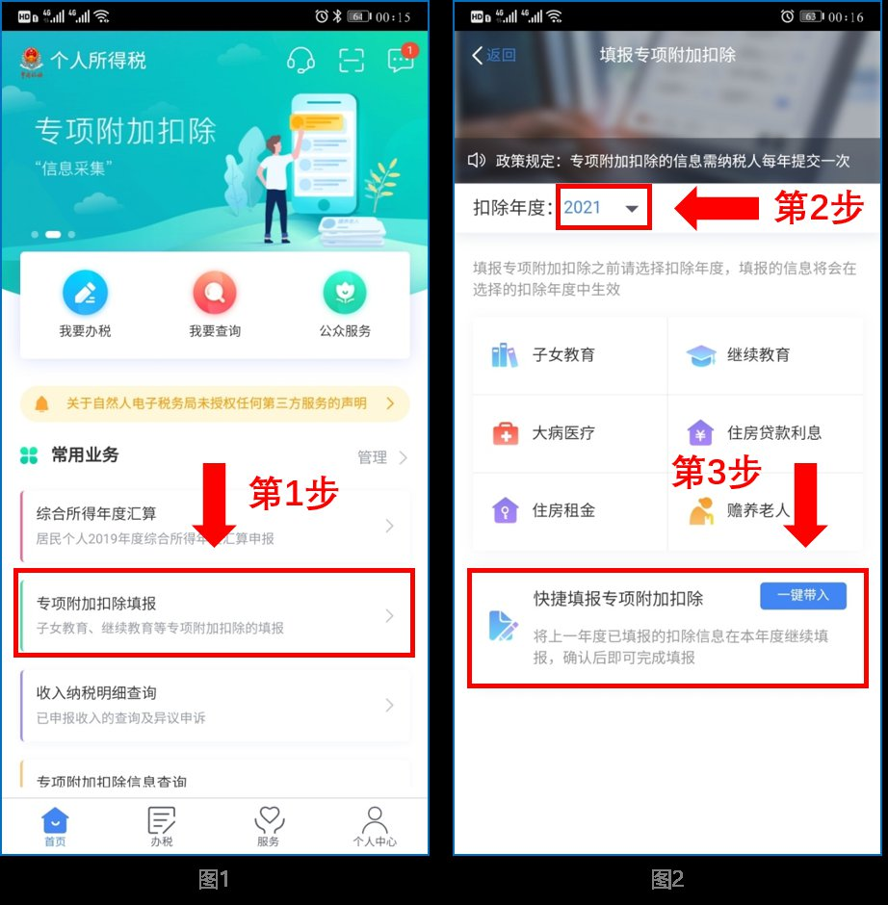
②依据提示“将带入2020年度信息，请确认是否继续?”或者“您在2021年度已存在专项附加扣除信息，如果继续确认，将覆盖已存在的专项附加扣除信息!”，确认后点击“确定”;如下图3、图4：
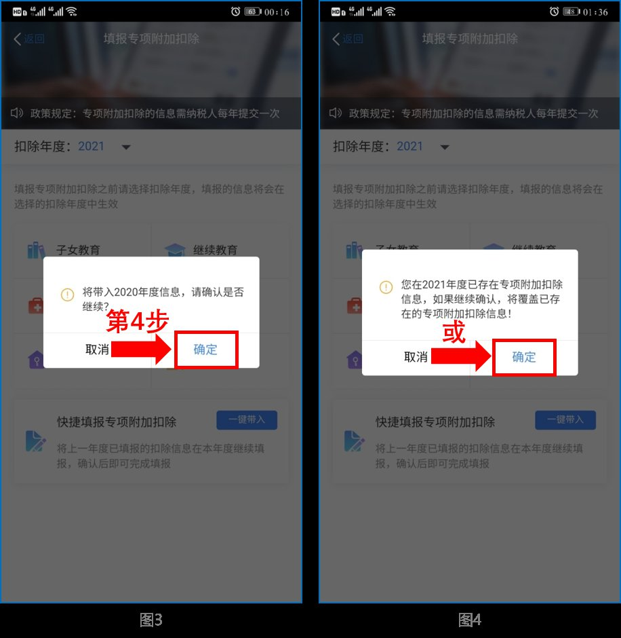
③ 打开“待确认”状态的专项附加扣除，核对信息;如有修改，可以点击“修改”，信息确认后点击“一键确认”。如下图5、图6：
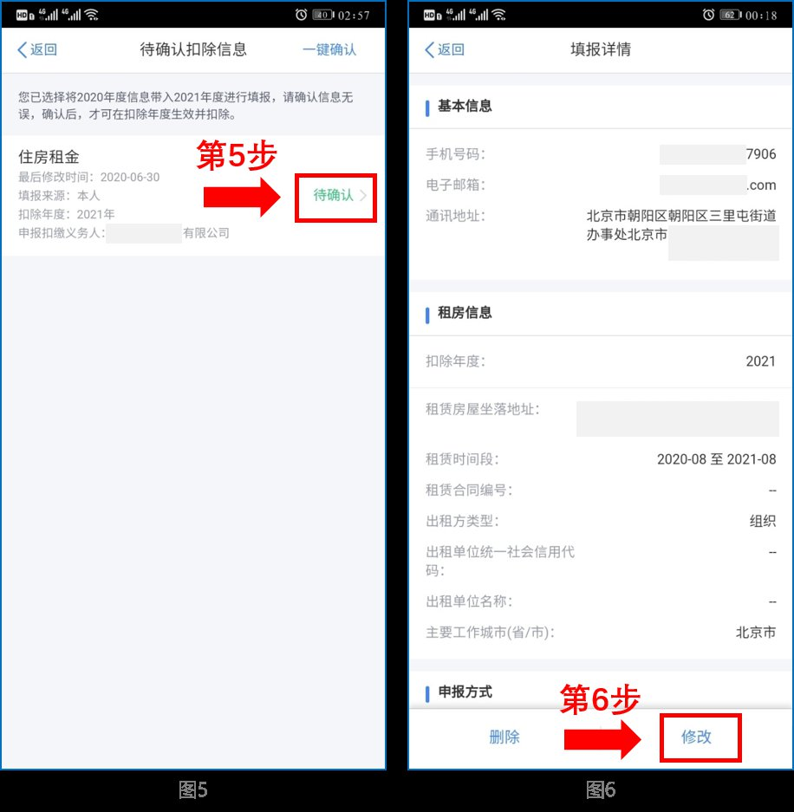
注意：如有“已失效”状态的信息，则需先删除之后才能点击“一键确认”。
④ 点击“一键确认”后，信息则提交成功。不需要重复确认，否则之前确认的信息会显示已作废，系统会以最新确认的信息为准。如下图7、图8：
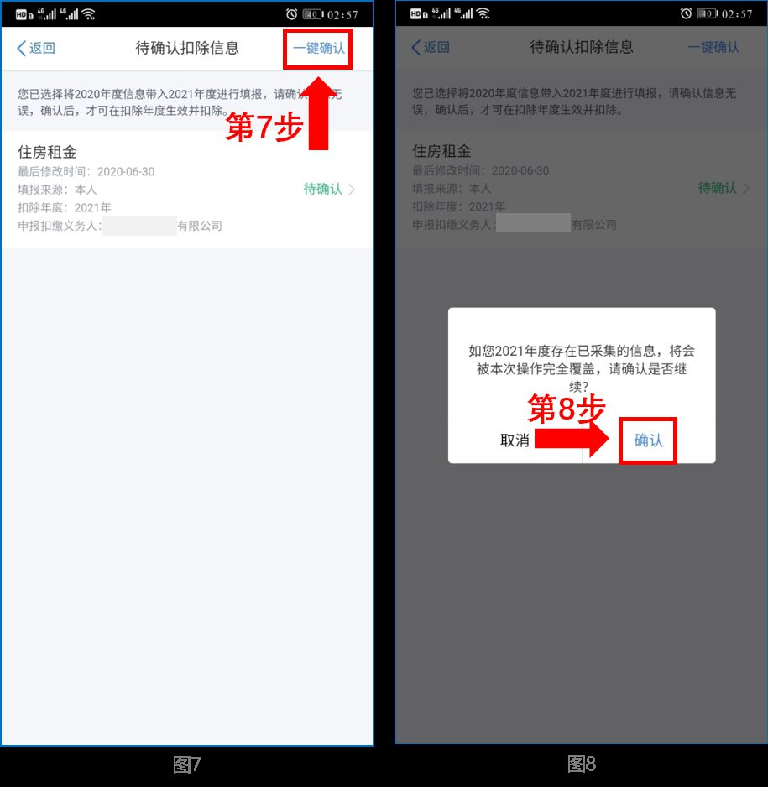
用户可以在确认之后在APP中点击首页-专项附加扣除信息查询-选择扣除年度“2021”-查看已提交的信息，如有变动可以选择作废或修改。
情形二：2021年需对已填写的信息进行修改
如：需要修改申报方式、扣除比例、相关信息等，则需点击“待确认”之后进入相关修改页面进行修改。注：此方式只能修改部分信息。如：需要修改基本信息：先进入2020年的信息页面，修改后再重新确认。在APP中点击首页-专项附加扣除信息查询-选择年份2020年，修改之后再确认2021年的信息。举例：用户需修改赡养老人的分摊比例。点击“待确认”状态的赡养老人信息，点击“修改”-“修改分摊方式”，修改成功后返回“待确认”界面，再点击“一键确认”。
情形三：2021年需要作废专项附加扣除项目
比如2021年不再申请赡养老人专项附加扣除。
点击“待确认”状态的赡养老人信息，点击“删除”，再点击“一键确认”。如下图9、图10：
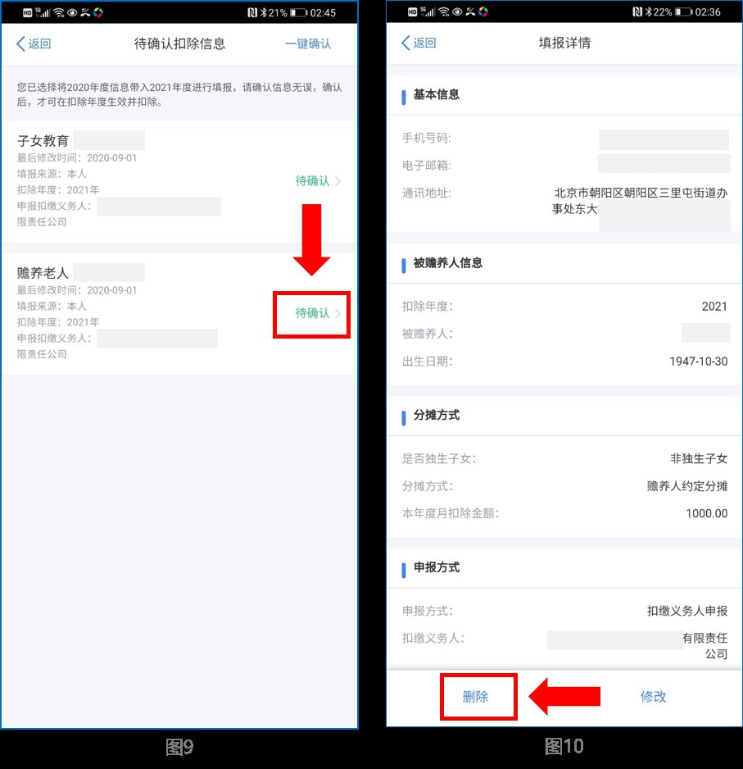
情形四：2021年需要新增专项附加扣除项目
比如2021年新增子女教育扣除，需要申报填写。
先按情形(1)步骤确认之前申报的其他不需修改的专项附加扣除信息后，点击APP首页-专项附加扣除填报。如下图11、图12：
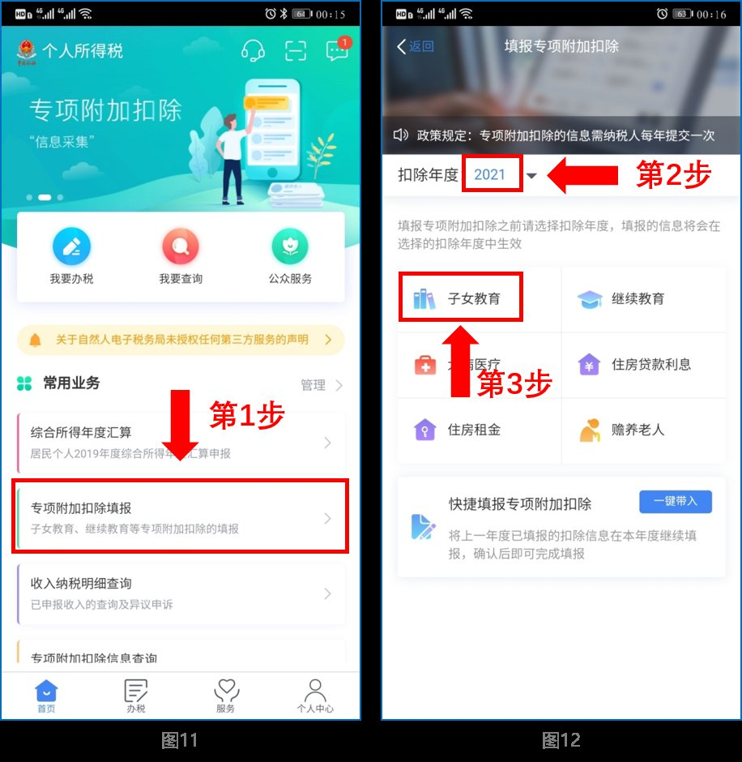
情形五：2021年首次填写专项附加扣除
直接选择首页的“专项附加扣除填报”。如上图11、图12。

